令和７年度 さいたま市主催／参加費無料

ますます元気教室のご案内

いきいき百歳体操の体験や、口腔ケア、栄養改善、認知症予防などを
学ぶ教室です。介護が必要にならないようにノウハウを学びましょう。


１ 対象
市内在住の６５歳以上の方

２ 会場（定員）
春岡公民館（２０人）

３ 日程
申込受付期間及び実施日については、裏面をご覧ください。

４ 申込方法
窓口、FAX、郵送、電子申請・届出サービスのいずれかによりお申込みください。
電子申請

別添の参加申込書に必要事項をご記入のうえ、各コースの申込受付期間内に
【窓口の場合】 見沼区役所高齢介護課または春岡公民館へご提出ください。
【FAX、郵送の場合】見沼区役所高齢介護課へご提出ください。
※電話による申込みはできません。
「ますます元気」
と入力してお申込み
ください

５ 参加者の決定方法
申込みが定員を上回る場合は、以下のとおり優先順位を設けて、抽選を行います。
【優先順位１】 介護予防ケアマネジメントにより、本教室の利用が位置づけられた方
【優先順位２】 過去に本教室を受講したことがない方

６ 抽選結果のお知らせ
申込者全員に郵送にて参加の可否をお知らせします。第1コースは5月２８日（水）、第3コー
スは1月８日（木）に発送する予定です。

７ 用意するもの
飲み物、筆記用具、動きやすい服装、汗ふきタオル、室内用運動靴、マスク（着用希望の方）

８ 問合せ先
見沼区役所 高齢介護課 介護保険係
住所 〒３３７－８５８６ さいたま市見沼区堀崎町１２番地３６
電話 ０４８－６８１－６０６８ FAX ０４８－６８１－６１６０ ( 裏面に続く )
９ 申込受付期間・実施日・会場
【 春岡公民館 】見沼区深作１－５－１

第１コース
申込受付期間： 令和７年４月２１日（月） ～ 令和７年５月１９日（月）
１日目 | ６月１１日（水） | 時間 | 会場名
２日目 | ６月１８日（水） | ９：３０～１１：３０ | 春岡公民館  １階 レクホール
３日目 | ６月２５日（水） | ９：３０～１１：３０ | 春岡公民館  １階 レクホール
４日目 | ７月 ２日（水） | ９：３０～１１：３０ | 春岡公民館  １階 レクホール
５日目 | ７月１６日（水） | ９：３０～１１：３０ | 春岡公民館  １階 レクホール
６日目 | ７月２３日（水） | ９：３０～１１：３０ | 春岡公民館  １階 レクホール

第３コース
申込受付期間： 令和７年１１月２５日（火） ～ 令和７年１２月２２日（月）
１日目 | １月２０日（火） | 時間 | 会場名
２日目 | １月２７日（火） | １３：３０～１５：３０ | 春岡公民館  １階 レクホール
３日目 | ２月 ３日（火） | １３：３０～１５：３０ | 春岡公民館  １階 レクホール
４日目 | ２月１０日（火） | １３：３０～１５：３０ | 春岡公民館  １階 レクホール
５日目 | ２月２４日（火） | １３：３０～１５：３０ | 春岡公民館  １階 レクホール
６日目 | ３月 ３日（火） | １３：３０～１５：３０ | 春岡公民館  １階 レクホール

※ご自宅で体温測定等体調確認をしてご参加ください。天候等により、やむを得ず教室開催が中止
となる場合があります。その際は、電話等により連絡をさせていただきます。

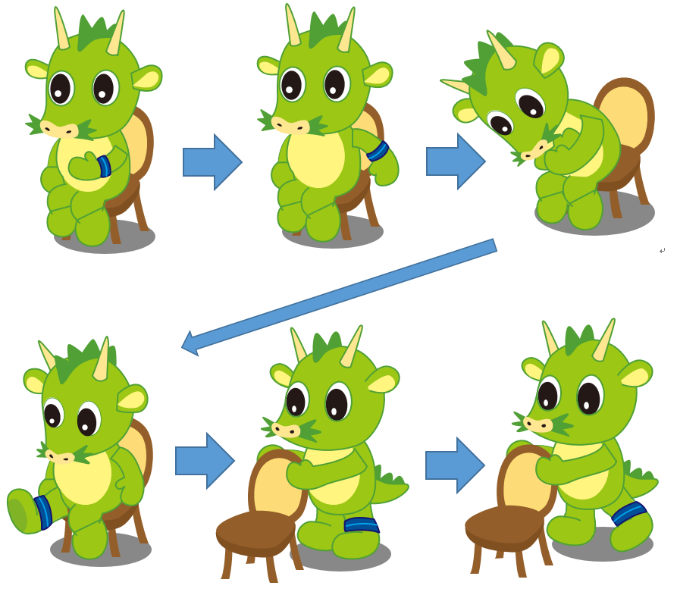
◆ いきいき百歳体操とは？
- 足腰や肩の筋肉を鍛えて転倒しにくい
体づくりを目指す６種類の体操です。

- 重さを変えられるおもりバンドを腕や
足に巻いて行います。

- 継続することで「歩くのが楽になった」
「膝痛がよくなった」等効果を実感して
いる方もいます。
出典：埼玉県「ご近所型介護予防実践マニュアル」

ル

ますます元気教室 参加申込書

令和 年 月 日
（宛先）さいたま市長

ますます元気教室に参加したいので、確認事項に同意した上で次のとおり申込みます。

㊟黒のボールペンでご記入ください。
㊟申込者数が会場の定員を超えた場合は抽選となります。
ふりがな |  | 生年月日 | 大正 ・ 昭和 年 月 日
氏 名 |  | 年 齢 | 歳 | 性 別 | 男・女
住 所 | 〒 －  さいたま市 区
電話番号 | （ ）
緊急連絡先 | （ ） 氏名： 続柄：
会場： 春岡公民館（ コース目）
【確認事項】 確認されましたら、□に✓を記入してください。

- 教室の参加にあたり、医師等から運動を禁止されていません。
- 自己の責任において健康を管理して参加します。健康状態に変化が生じた場合、教室責任者等の指示に従います。
- 市が収集した個人情報及び介護保険認定状況（非該当、要支援、要介護、事業対象者）については、個人情報保護法に基づき、教室の円滑な実施に必要な範囲で市が適切に使用すること、また介護予防事業に関わる他の実施機関（事務の委託を受けた者や地域包括支援センター）に提供することに同意します。
- 当日に発熱や不調がみられる方は教室に参加できないことに同意し、教室責任者等から参加の可否について別途指示があった場合も従います。
- 教室の参加に関しては、教室責任者等の指示に従います。教室責任者等の指示に従わない場合は、受講をご遠慮いただくことがあります。
- 定員を超えるお申込みがあった場合は、初めて参加される方などを優先に抽選とさせていただきます。

受付機関使用欄
受付日 ： 令和 年 月 日（受付者 ）
受 付 ： 区役所 ／ （ ）公民館 ／ 地域包括（ 北部 ・ 東部 ・ 西部 ・ 南部 ）
認定状況 ： なし ／ あり 非該当 要支援（ ） 要介護（ ） 事業対象者
備 考 ：

